**BÀI GIỚI THIỆU SÁCH THÁNG 01**

**Giới thiệu cuốn sách**: “30 điều học sinh Tiểu học cần chú ý"

Kính thưa các thầy cô cùng các em học sinh thân mến!

Trong mỗi người chúng ta chắc chắn ai cũng đều có tuổi thơ! Tôi cũng vậy, hàng tỷ người trên thế giới này cũng vậy! Dù bạn có là người già hay trẻ, là người lớn tuổi hay vẫn còn thanh niên và dù chúng ta có lớn lên theo những cách khác nhau đi chăng nữa thì đa phần tuổi thơ của chúng ta đều diễn ra một cách khá giống nhau. Để chúng ta có được kỹ năng sống, những thói quen tốt ngay từ khi còn là học sinh Tiểu học các bạn hãy dành thời gian để đọc cuốn sách có tựa đề: **Rèn luyện Kỹ năng sống**"**30 điều học sinh tiểu học cần chú ý**" của nhà xuất bản Dân trí.

Cuốn sách có kích thước khổ 17x23cm gồm 144 trang. Xuất bản: 2013. Bìa sách được in trên nền màu vàng với những hình ảnh các em học sinh đang vui đùa thật là ngộ nghĩnh và rất đáng yêu.

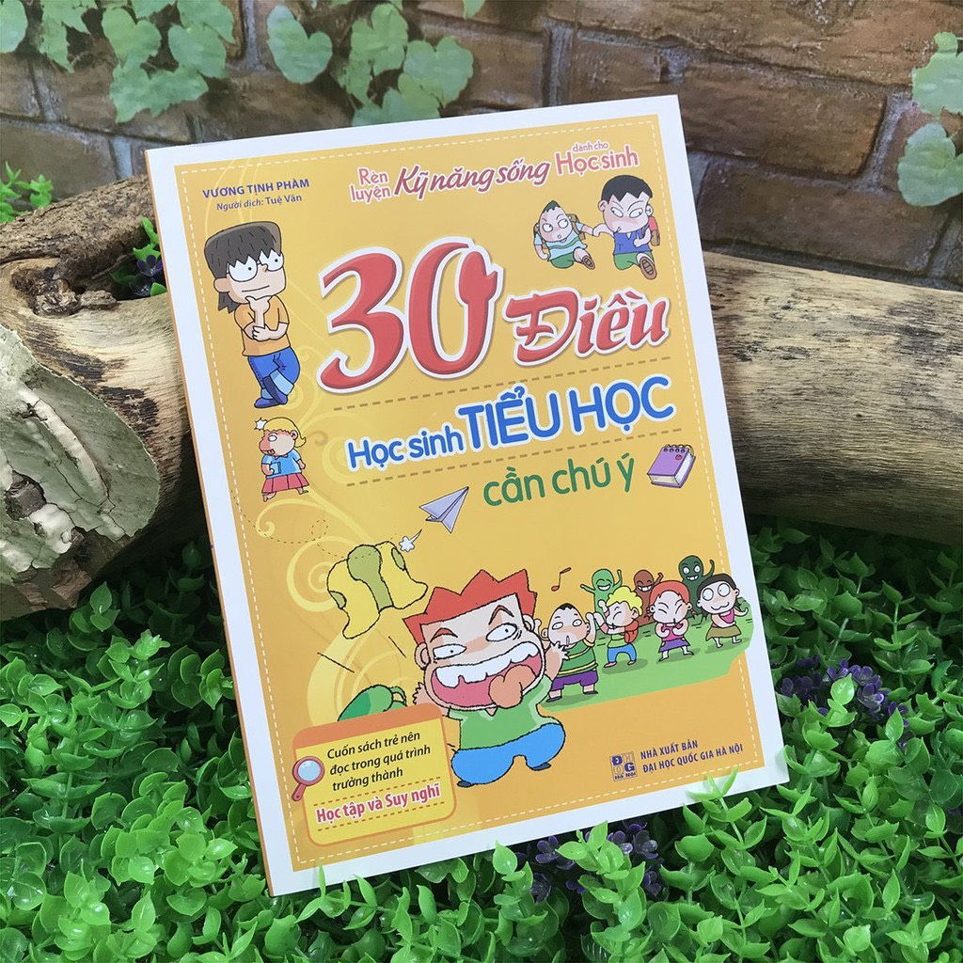

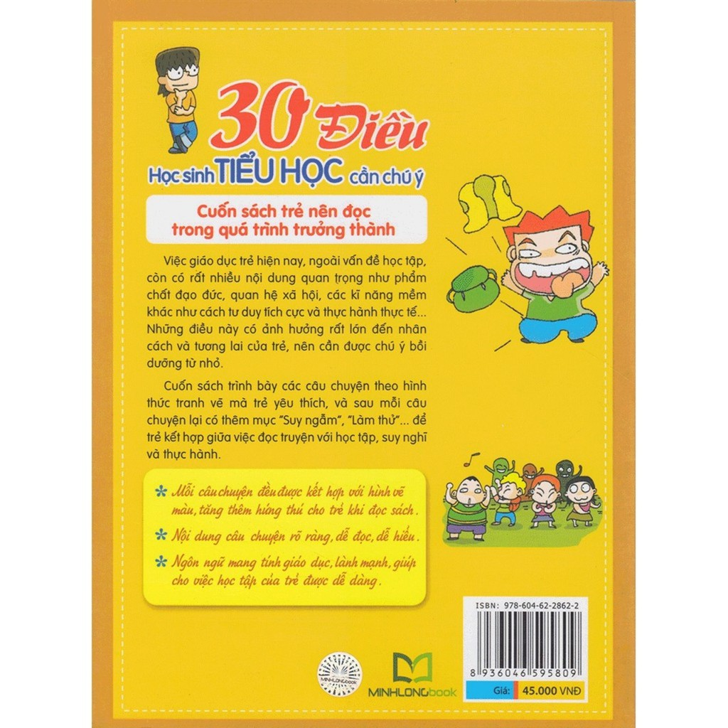

          Cuốn sách " **30 điều học sinh tiểu học cần chú ý**" bao gồm 30 câu chuyện được trình bày dưới hình thức [truyện tranh](http://tiki.vn/truyen-tranh/c1084) rất sinh động, ngộ nghĩnh và thú vị. Mỗi câu chuyện là một bài học nhỏ mang ý nghĩa giáo dục sâu sắc, giúp chúng ta nhận thức được đâu là việc tốt, việc xấu, đâu là việc nên làm và việc không nên làm, từ đó không ngừng học hỏi, rèn luyện và hoàn thiện hơn nữa, để xứng đáng là "con ngoan, trò giỏi". Cuốn sách này sắp xếp các câu chuyện khác nhau theo hình thức tranh vẽ mà trẻ yêu thích, và sau mỗi câu chuyện lại có thêm các mục như "Suy nghĩ", "Làm thử" để trẻ kết hợp giữa việc đọc truyện với học tập, suy nghĩ và thực hành.

**Nội dung của cuốn sách gồm 4 chương bao gồm:**

**Chương 1. Phẩm chất đạo đức tốt**

          Hãy học đức tính thành thực từ những việc nhỏ nhất; tự rèn ý thức kỉ luật. hãy là người công dân sống có trách nhiệm; Cần cù tiết kiệm, hãy bắt đầu từ những việc nhỏ nhất; Luôn trau dồi lòng biết ơn; Bản thân mắc lỗi, phải dũng cảm nói lời xin lỗi; Cố gắng không ngừng từ những việc nhỏ nhất; Người khiêm tốn luôn được yêu quý; Hãy bảo vệ môi trường, bắt đầu từ hành động của bạn và tôi.

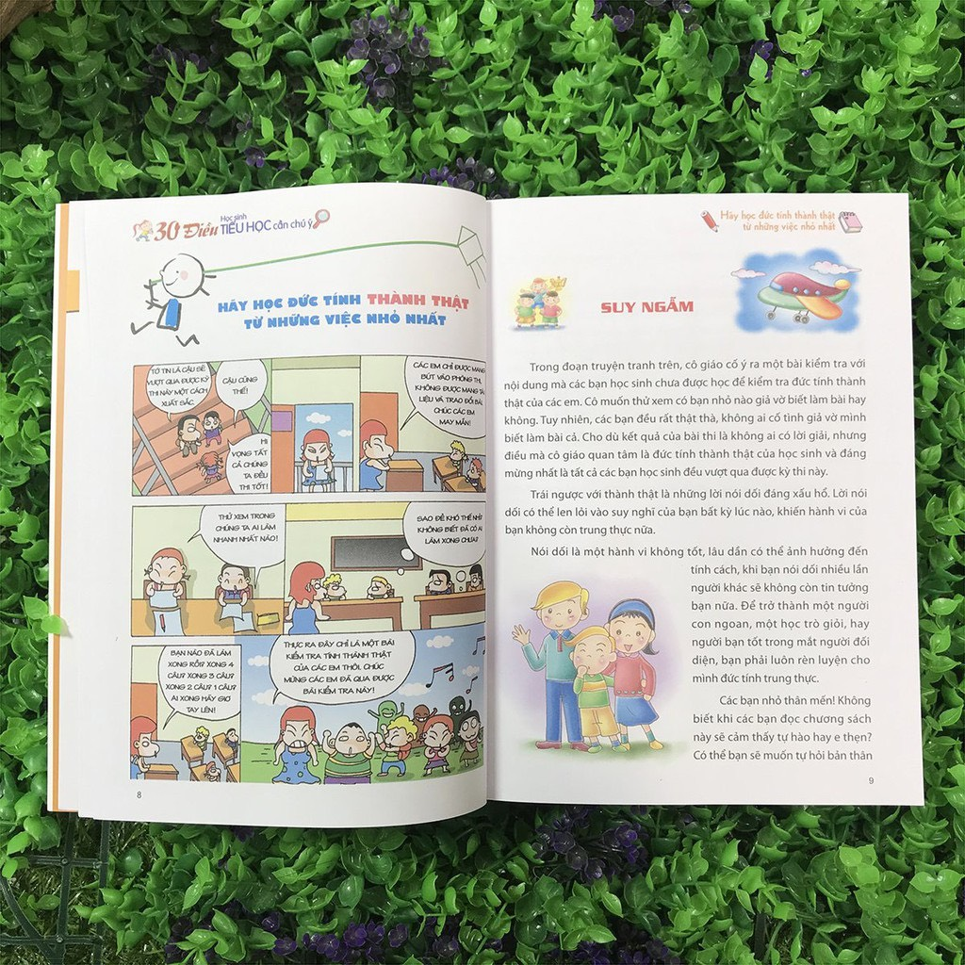

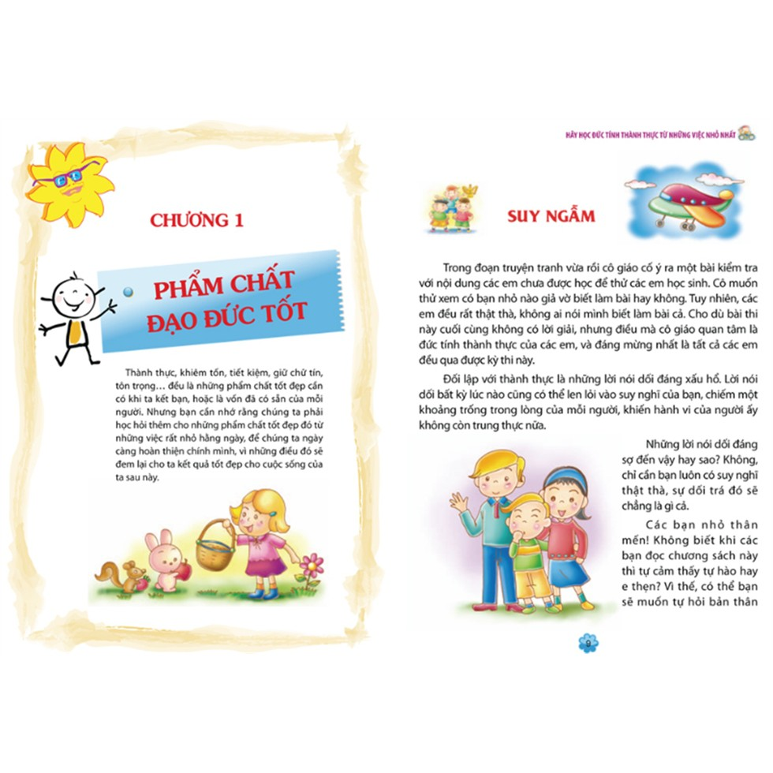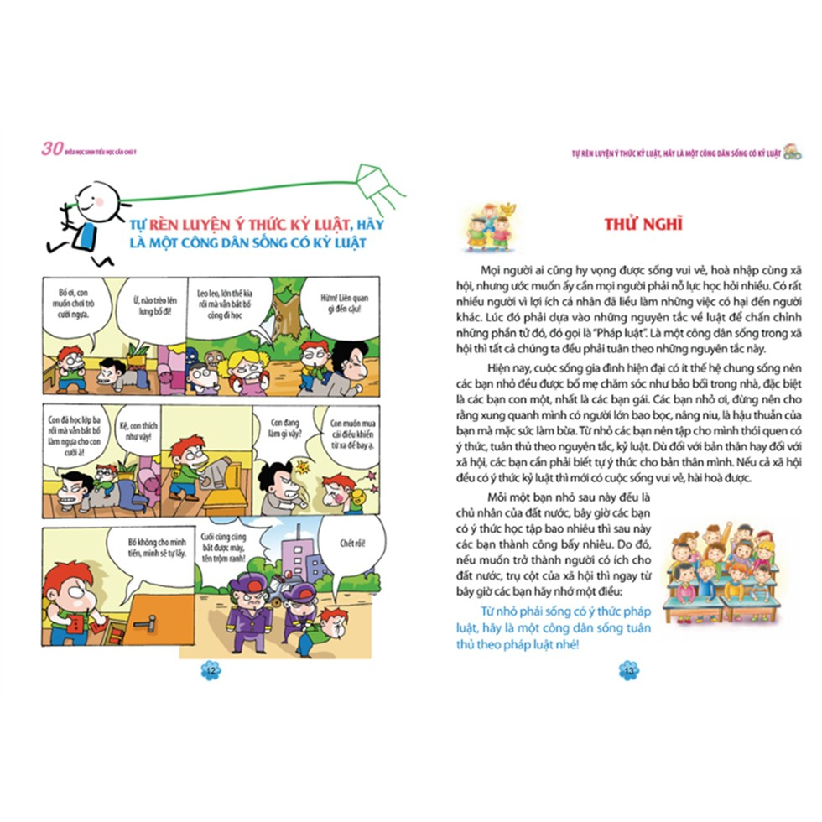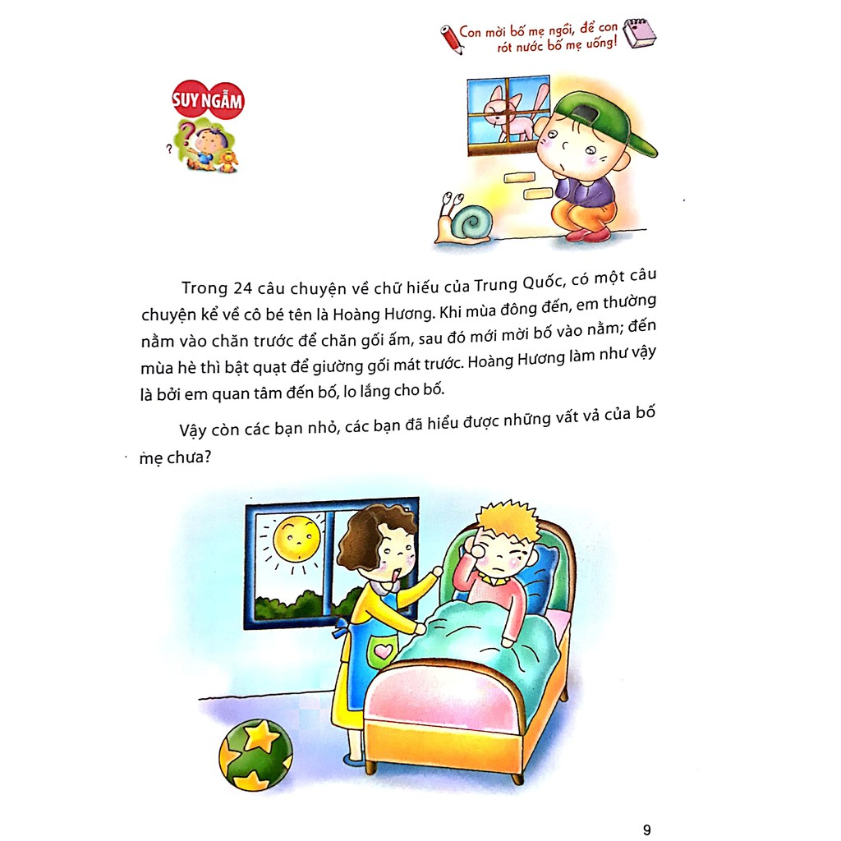

**Chương 2. Những bí quyết học tập**

          Rèn luyện về trí nhớ; Không tập trung là điều tối kỵ trong học tập; Không cẩu thả khi làm bài, Hãy viết chữ ngay ngắn, gọn gàng; Tạo thói quen học tập thích hợp; Ngủ dậy sớm, nói lời tạm biệt với “Sâu ngủ gật”.

**Chương 3. Mục cuộc sống**

            Vận động, tập thể dục phải kiên trì mỗi ngày; Thay đổi thói quen kén ăn và ăn không đủ chất; Không được nghiện ti vi và trò chơi Online; Chú ý vệ sinh sạch sẽ mỗi ngày,; Để đồ vật đúng vị trí sẽ tìm được đồ vật một cách dễ dàng; Học cách quản lý tài chính, một đồng cũng không được lãng phí; Biết quý trọng và tận dụng thời gian; phát hiện và duy trì hứng thú của bản thân.

**Chương 4. Mục xã hội**

            Khắc phục tính tự ti, bồi dưỡng sự tự tin; Lịch sự với mọi người, trở thành người được yêu quý; Mỗi ngày cho bạn một nụ cười; Học cách khen ngợi chân thành; Rèn luyện thói quen tự tin biểu đạt ngôn ngữ trước đám đông; Biết đoàn kết mới thành công.

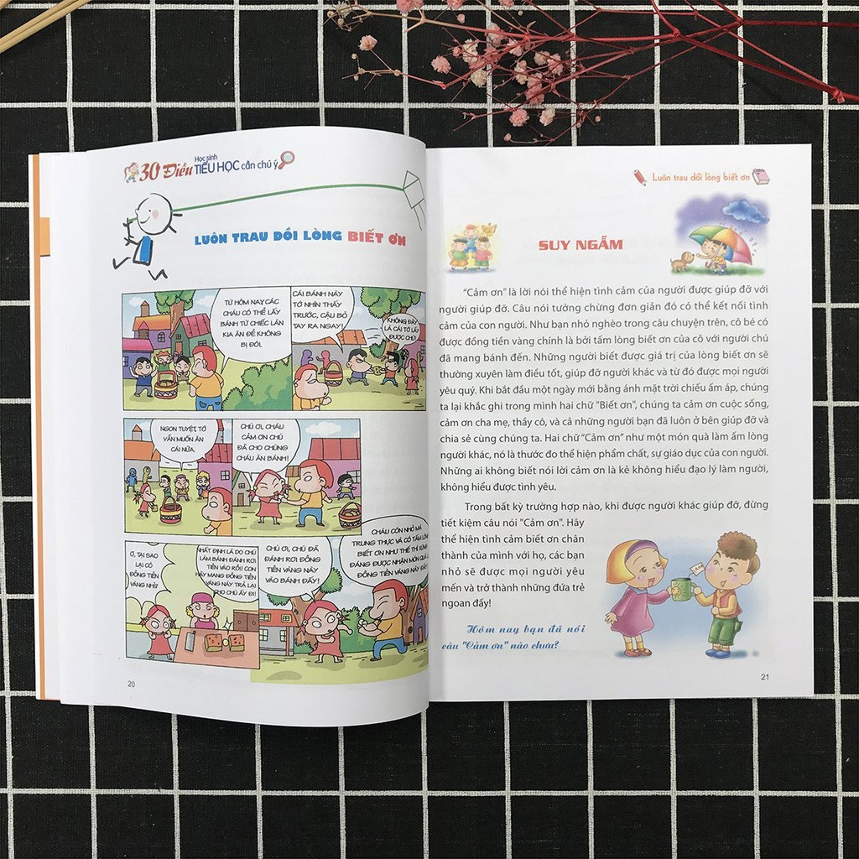

             Cô hi vọng rằng cuốn sách này sẽ giúp chúng ta có thêm nhiều điều về cuộc sống và trau dồi lòng biết ơn: “Cảm ơn là lời nói thể hiện tình cảm của người được giúp đỡ với người đã giúp đỡ cho mình. Câu nói tưởng chừng như đơn giản ấy có thể kết nối tình cảm của con người với nhau. Những người biết được giá trị của Lòng biết ơn sẽ thường xuyên làm điều tốt, giúp đỡ người khác và từ đó được mọi người yêu quý. Khi bắt đầu một ngày mới chúng ta cám ơn cuộc sống, cám ơn cha mẹ, thầy cô và những người bạn đã luôn ở bên chúng ta, giúp đỡ và chia sẻ cùng chúng ta. Hai chữ cảm ơn như một món quà làm ấm lòng người khác, nó là thước đo thể hiện phẩm chất, sự giáo dục của con người.  Trong bất kì trường hợp nào, khi được người khác giúp đỡ chúng ta cũng đừng tiết kiệm lời cảm ơn nhé

       Buổi tuyên truyền giới thiệu sách của thư viện đến đây xin được khép lại. Kính chúc thầy cô giáo và các em học sinh luôn có thật nhiều sức khỏe, niềm vui và hạnh phúc! Hẹn gặp lại thầy cô giáo và các em trong buổi giới thiệu sách tháng sau!

**XÁC NHẬN CỦA BGH CÁN BỘ THƯ VIỆN**

***Nguyễn Vĩnh Sự Vương Thị Tuyến***